

**كيفية إعداد التسجيل الذي تُشغله كاميرا التعرف على لوحة رقم السيارة "LPR" في جهاز Uniview NVR؟**

**كيفية إعداد التسجيل الذي تُشغله كاميرا التعرف على لوحة رقم   
السيارة "LPR" في جهاز Uniview NVR؟**

**الوصف**

***ملاحظة:*** *تنطبق هذه الطريقة على معظم السيناريوهات، وإذا لم تجدي الطريقة نفعًا في حل مشكلتك، فيوصى باستشارة فريق الدعم الفني لدينا.*

<https://global.uniview.com/Support/Service_Hotline/>

**خطوات التشغيل**

**الخطوة 1:** أضف كاميرا LPR إلى جهاز NVR وسجلها في خادم قاعدة بيانات مقاطع الفيديو والصور لجهاز NVR بشكل صحيح.

***ملاحظة:*** *تأكد من اتساق رقم قناة LPR (أسفل setup>camera) ورقم معرّف الكاميرا (أسفل Platform>Configure VIID Local). في حالة إضافة كاميرا LPR إلى Channel 1 في الصفحة التي تريد إضافة كاميرا LPR فيها ككاميرا عادية، تأكد من إضافتها أيضًا إلى Channel 1 في صفحة Database مقاطع الفيديو والصور لجهاز NVR.*

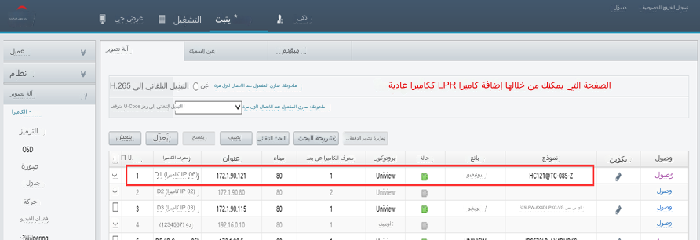

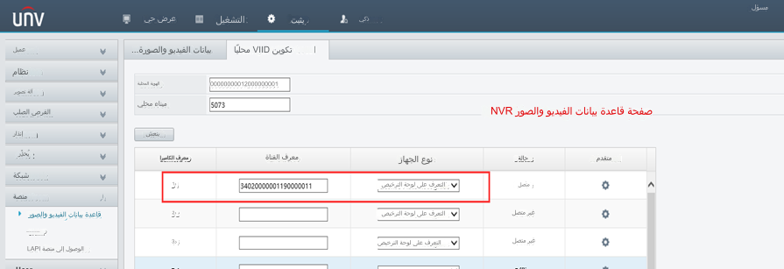

**الخطوة 2:** أضف لوحات أرقام السيارات من واجهة ويب جهاز NVR أسفل المسار   
**Smart>Vehicle Control>Plate List**.

***ملاحظة:*** *إذا لم تكن توجد قائمة مسموح بها أو قائمة محظورة محددة ترغب في استخدامها، لا يمكنك تعيين سوى رقم عشوائي.*

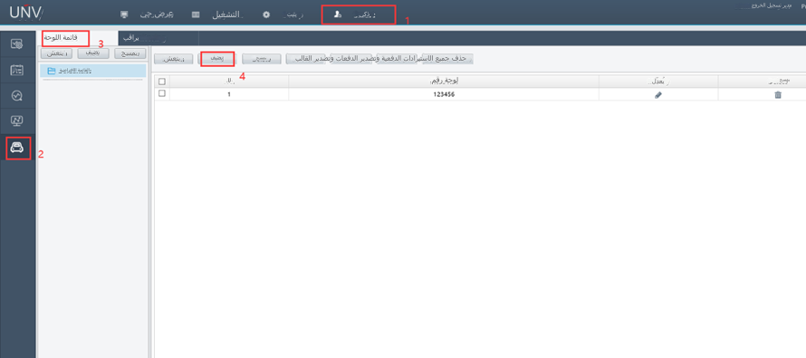

**الخطوة 3:** قم بإعداد **مهمة مراقبة LPR**.

اتبع التعليمات الموجودة في الصورة الموضحة أدناه لإنشاء مهمة المراقبة وإعداد جدول المراقبة.

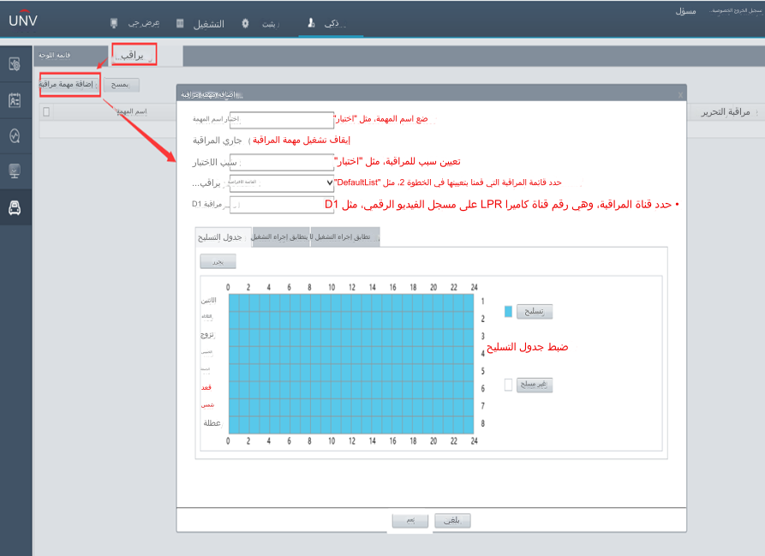

**الخطوة 4:** اتبع التعليمات الموجودة في الصورة الموضحة أدناه لتعيين **Recording** كـ **Trigger Action**.

عند تعيين إجراء التشغيل أسفل الخيار **Match Trigger Action**، فلن يمكن تشغيل التسجيل سوى إذا كانت لوحة أرقام السيارة الملتقطة تتطابق مع أرقام اللوحة الموجودة في قائمة المراقبة التي قمت بتعيينها.

أما في حالة تعيينه أسفل **Not Match Trigger Action**، فسيتم تشغيل التسجيل عندما لا تتطابق لوحة أرقام السيارة الملتقطة مع أرقام اللوحة الموجودة في قائمة المراقبة التي قمت بتعيينها.

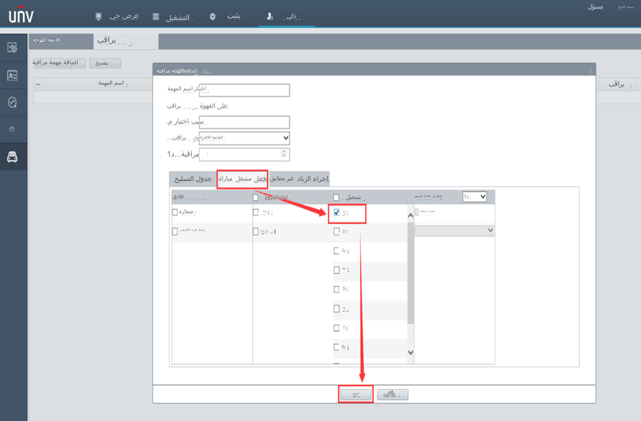

**الخطوة 5:** قم بتعيين جدول **Normal Recording** أو جدول **Event Recording** لكاميرا LPR.   
(يوصى بتعيين جدول Normal Recording)

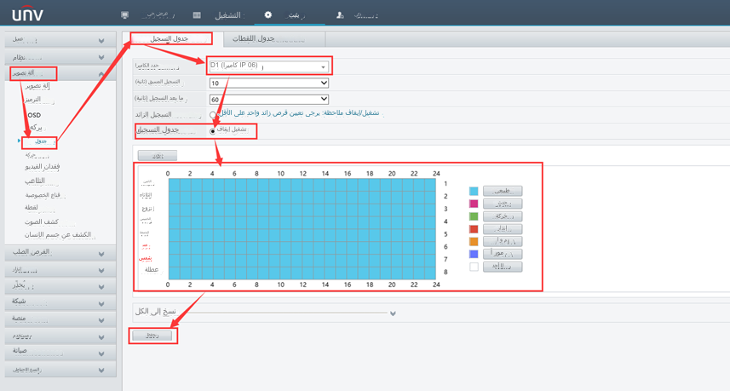

يجب أن يتسنى لك الآن البحث عن مقاطع التسجيل التي تسببت في تشغيلها كاميرا LPR والعثور عليها من شاشة جهاز NVR عندما تلتقط كاميرا LPR لوحات أرقام السيارات.

